**Phân tích đặc tả yêu cầu phần mềm**

1. **Phân tích UC**
2. Đối tượng sử dụng

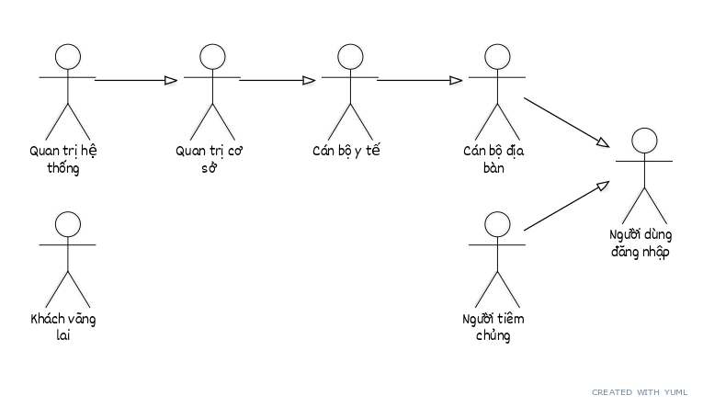

[Cán bộ địa bàn]^[Người dùng đăng nhập]

[Cán bộ y tế]^[Cán bộ địa bàn]

[Quản trị cơ sở]^[Cán bộ y tế]

[Quản trị hệ thống]^[Quản trị cơ sở]

[Người tiêm chủng]^[Người dùng đăng nhập]

[Khách vãng lai]

1. Chức năng dành khách vãng lai và người tiêm chủng

Mỗi người tiêm chủng sau khi đăng kí thành công (được duyệt chính thức) thì sẽ được cấp tài khoản đăng nhập hệ thống.

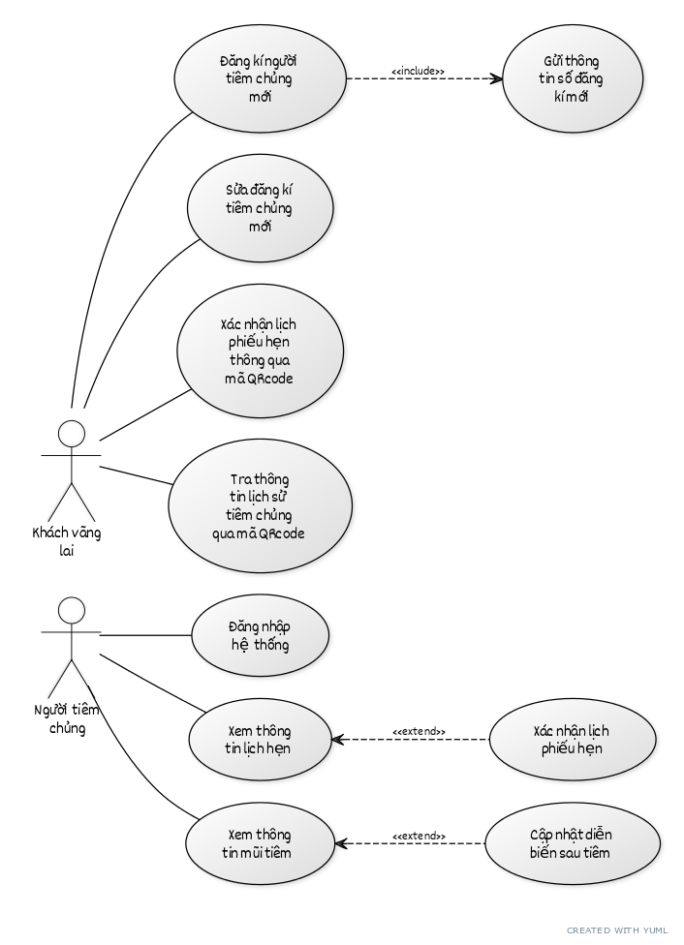

[Khách vãng lai]-(Đăng kí người tiêm chủng mới)

(Đăng kí người tiêm chủng mới)>(Gửi thông tin số đăng kí mới)

[Khách vãng lai]-(Sửa đăng kí tiêm chủng mới)

[Khách vãng lai]-(Xác nhận lịch phiếu hẹn thông qua mã QRcode)

[Khách vãng lai]-(Tra thông tin lịch sử tiêm chủng qua mã QRcode)

[Người tiêm chủng]-(Đăng nhập hệ thống)

[Người tiêm chủng]-(Xem thông tin lịch hẹn)

[Người tiêm chủng]-(Xem thông tin mũi tiêm)

(Xem thông tin lịch hẹn)<(Xác nhận lịch phiếu hẹn)

(Xem thông tin mũi tiêm)<(Cập nhật diễn biến sau tiêm)

1. Quản lý người đăng kí tiêm chủng

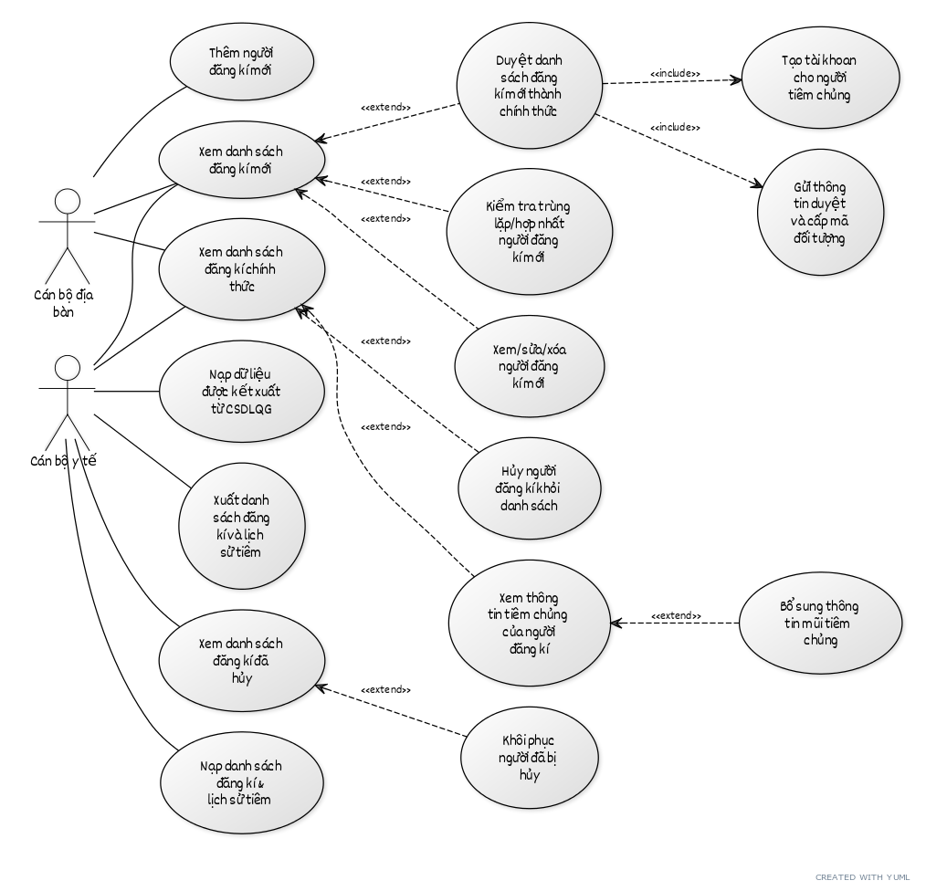

[Cán bộ địa bàn]-(Thêm người đăng kí mới)

[Cán bộ địa bàn]-(Xem danh sách đăng kí mới)

(Xem danh sách đăng kí mới)<(Xem/sửa/xóa người đăng kí mới)

(Xem danh sách đăng kí mới)<(Kiểm tra trùng lặp/hợp nhất người đăng kí mới)

(Xem danh sách đăng kí mới)<(Duyệt danh sách đăng kí mới thành chính thức)

(Duyệt danh sách đăng kí mới thành chính thức)>(Gửi thông tin duyệt và cấp mã đối tượng)

(Duyệt danh sách đăng kí mới thành chính thức)>(Tạo tài khoản cho người tiêm chủng)

[Cán bộ địa bàn]-(Xem danh sách đăng kí chính thức)

[Cán bộ y tế]-(Xem danh sách đăng kí mới)

[Cán bộ y tế]-(Xem danh sách đăng kí chính thức)

(Xem danh sách đăng kí chính thức)<(Xem thông tin tiêm chủng của người đăng kí)

(Xem thông tin tiêm chủng của người đăng kí)<(Bổ sung thông tin mũi tiêm chủng)

(Xem danh sách đăng kí chính thức)<(Hủy người đăng kí khỏi danh sách)

[Cán bộ y tế]-(Xem danh sách đăng kí đã hủy)

(Xem danh sách đăng kí đã hủy)<(Khôi phục người đã bị hủy)

[Cán bộ y tế]-(Nạp danh sách đăng kí & lịch sử tiêm)

[Cán bộ y tế]-(Nạp dữ liệu được kết xuất từ CSDLQG)

[Cán bộ y tế]-(Xuất danh sách đăng kí và lịch sử tiêm)

1. Quản lý kế hoạch tiêm chủng

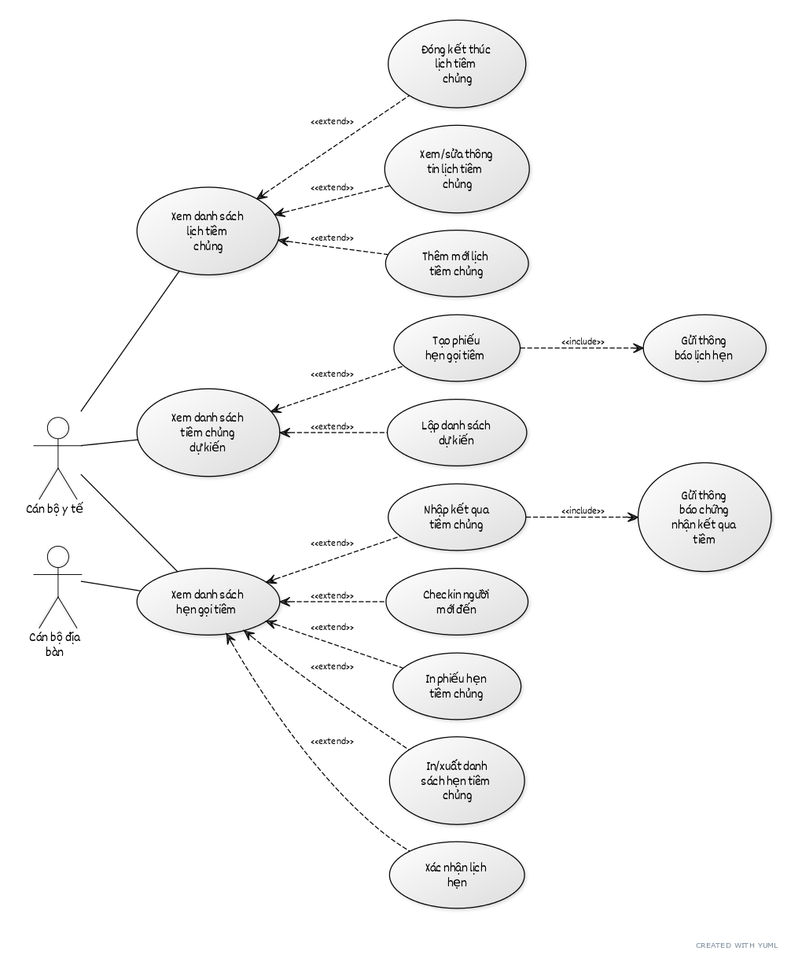

[Cán bộ y tế]-(Xem danh sách lịch tiêm chủng)

(Xem danh sách lịch tiêm chủng)<(Thêm mới lịch tiêm chủng)

(Xem danh sách lịch tiêm chủng)<(Xem/sửa thông tin lịch tiêm chủng)

(Xem danh sách lịch tiêm chủng)<(Đóng kết thúc lịch tiêm chủng)

[Cán bộ y tế]-(Xem danh sách tiêm chủng dự kiến)

(Xem danh sách tiêm chủng dự kiến)<(Lập danh sách dự kiến)

(Xem danh sách tiêm chủng dự kiến)<(Tạo phiếu hẹn gọi tiêm)

(Tạo phiếu hẹn gọi tiêm)>(Gửi thông báo lịch hẹn)

[Cán bộ y tế]-(Xem danh sách hẹn gọi tiêm)

[Cán bộ địa bàn]-(Xem danh sách hẹn gọi tiêm)

(Xem danh sách hẹn gọi tiêm)<(Xác nhận lịch hẹn)

(Xem danh sách hẹn gọi tiêm)<(In/xuất danh sách hẹn tiêm chủng)

(Xem danh sách hẹn gọi tiêm)<(In phiếu hẹn tiêm chủng)

(Xem danh sách hẹn gọi tiêm)<(Checkin người mới đến)

(Xem danh sách hẹn gọi tiêm)<(Nhập kết quả tiêm chủng)

(Nhập kết quả tiêm chủng)>(Gửi thông báo chứng nhận kết quả tiêm)

1. Quản trị hệ thống

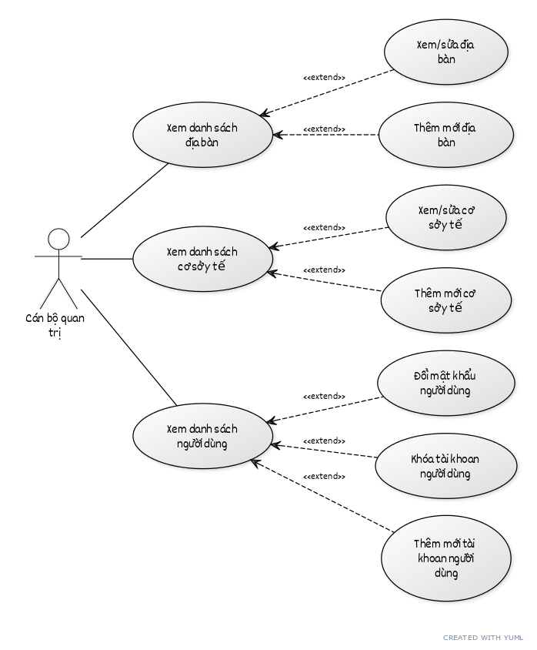

[Cán bộ quản trị]-(Xem danh sách địa bàn)

(Xem danh sách địa bàn)<(Thêm mới địa bàn)

(Xem danh sách địa bàn)<(Xem/sửa địa bàn)

[Cán bộ quản trị]-(Xem danh sách cơ sở y tế)

(Xem danh sách cơ sở y tế)<(Thêm mới cơ sở y tế)

(Xem danh sách cơ sở y tế)<(Xem/sửa cơ sở y tế)

[Cán bộ quản trị]-(Xem danh sách người dùng)

(Xem danh sách người dùng)<(Thêm mới tài khoản người dùng)

(Xem danh sách người dùng)<(Khóa tài khoản người dùng)

(Xem danh sách người dùng)<(Đổi mật khẩu người dùng)

1. **Mô hình dữ liệu**
2. Người dùng và tổ chức

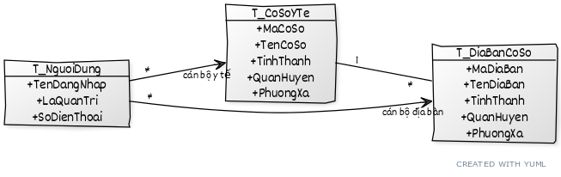

[T_NguoiDung]*-cán bộ y tế>[T_CoSoYTe]

[T_NguoiDung|+TenDangNhap;+LaQuanTri;+SoDienThoai]

[T_NguoiDung]*-cán bộ địa bàn>[T_DiaBanCoSo]

[T_CoSoYTe|+MaCoSo;+TenCoSo;+TinhThanh;+QuanHuyen;+PhuongXa]

[T_DiaBanCoSo|+MaDiaBan;+TenDiaBan;+TinhThanh;+QuanHuyen;+PhuongXa]

[T_CoSoYTe]1-*[T_DiaBanCoSo]

1. Đăng kí tiêm chủng

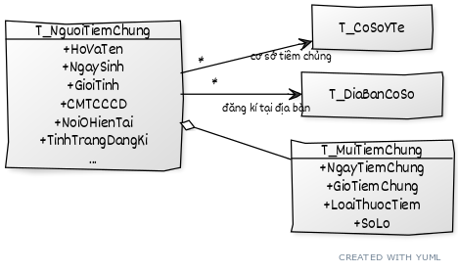

[T_NguoiTiemChung]*-cơ sở tiêm chủng>[T_CoSoYTe]

[T_NguoiTiemChung]*-đăng kí tại địa bàn>[T_DiaBanCoSo]

[T_NguoiTiemChung|+HoVaTen;+NgaySinh;+GioiTinh;+CMTCCCD;+NoiOHienTai;+TinhTrangDangKi;...]

[T_NguoiTiemChung]<>-[T_MuiTiemChung]

[T_MuiTiemChung|+NgayTiemChung;+GioTiemChung;+LoaiThuocTiem;+SoLo]

1. Lịch kế hoạch tiêm chủng

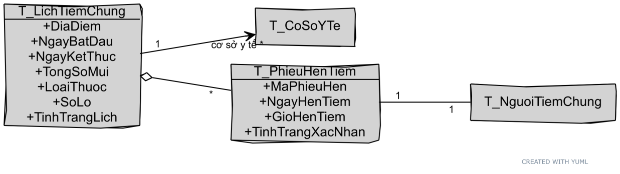

[T_LichTiemChung]1-cơ sở y tế *>[T_CoSoYTe]

[T_LichTiemChung]<>-*[T_PhieuHenTiem]

[T_PhieuHenTiem]1-1[T_NguoiTiemChung]

[T_LichTiemChung|+DiaDiem;+NgayBatDau;+NgayKetThuc;+TongSoMui;+LoaiThuoc;+SoLo;+TinhTrangLich]

[T_PhieuHenTiem|+MaPhieuHen;+NgayHenTiem;+GioHenTiem;+TinhTrangXacNhan]

1. **Sơ đồ phân cấp chức năng**

|  |  |  |  |
| --- | --- | --- | --- |
| **Menu cấp 1** | **Menu cấp 2** | **Giao diện** | **Phân quyên sử dụng** |
| Trang ngoài |  | Cung cấp thông tin số liệu tổng hợp về đăng kí | Khách vãng lai |
|  | Login | Đăng nhập hệ thống (tên đăng nhập/mật khẩu); | Người dùng có tài khoản |
|  |  | Quên mật khẩu | Người dùng có tài khoản |
|  | Đăng kí tiêm chủng | Đăng kí mới thông tin người tiêm chủng | Khách vãng lai |
|  | Sửa thông tin đăng kí | Link QRCode của đăng kí để chỉnh sửa | Khách vãng lai có url |
|  | Xác nhận lịch hẹn | Link QRCode của phiếu hẹn để xác nhận | Khách vãng lai có url |
|  | Tra thông tin tiêm chủng | Link QRCode của người tiêm chủng để tra cứu xem thông tin tiêm chủng | Khách vãng lai có url |
| Người tiêm chủng |  |  | Người tiêm chủng |
|  | Thông tin chung | Xem và cập nhật thông tin cơ bản | Người tiêm chủng |
|  | Lịch hẹn tiêm | Xem và xác nhận lịch hẹn | Người tiêm chủng |
|  | Lịch sử mũi tiêm | Xem và cập nhật diễn biến sau tiêm | Người tiêm chủng |
| Đăng kí tiêm chủng |  |  | Cán bộ địa bàn/y tế |
|  | Đăng kí mới | Danh sách đăng kí mới | Cán bộ địa bàn/y tế |
|  |  | Thêm mới người đăng kí | Cán bộ địa bàn/y tế |
|  |  | Kiêm tra trùng lặp/hợp nhất người đăng kí mới | Cán bộ địa bàn/y tế |
|  |  | Xem/sửa/xóa người đăng kí | Cán bộ địa bàn/y tế |
|  |  | Gửi danh sách chính thức | Cán bộ địa bàn/y tế |
|  | Đăng kí chính thức | Danh sách đăng kí chính thức | Cán bộ địa bàn/y tế |
|  |  | Xem thông tin tiêm chủng (chi tiết lịch hẹn và các mũi đã tiêm) | Cán bộ địa bàn/y tế |
|  |  | Bổ sung thông tin mũi tiêm | Cán bộ địa bàn/y tế |
|  |  | Hủy người đăng kí chính thức | Cán bộ địa bàn/y tế |
|  |  | Gửi lại thông tin mã QR/tài khoản của người đăng kí | Cán bộ địa bàn/y tế |
|  |  | Xuất danh sách đăng kí và lịch sử mũi tiêm (excel) | Cán bộ địa bàn/y tế |
|  | Đăng kí đã hủy | Danh sách đã hủy | Cán bộ địa bàn/y tế |
|  |  | Khôi phục người đã hủy | Cán bộ địa bàn/y tế |
|  | Nạp dữ liệu | Nạp danh sách đăng kí và lịch sử mũi tiêm (excel) | Cán bộ địa bàn/y tế |
|  |  | Nạp danh sách tiêm được kết xuất từ CSDLQG (excel) | Cán bộ y tế |
|  |  | Rà soát gắn đối tượng cho thông tin mũi tiêm sau khi nạp từ excel | Cán bộ y tế |
| Kế hoạch tiêm chủng |  |  | Cán bộ địa bàn/y tế |
|  | Lịch tiêm chủng | Danh sách lịch tiêm chủng | Cán bộ y tế |
|  |  | Tạo mới lịch tiêm chủng | Cán bộ y tế |
|  |  | Xem/sửa lịch tiêm chủng | Cán bộ y tế |
|  |  | Thêm sửa xóa ca tiêm trong lịch | Cán bộ y tế |
|  |  | Đóngg kết thúc lịch | Cán bộ y tế |
|  | Danh sách dự kiến tiêm | Danh sách phiếu hẹn dự kiến gọi (lọc theo từng lịch) | Cán bộ y tế |
|  |  | Lựa chọn bổ sung danh sách dự kiến | Cán bộ y tế |
|  |  | Thực hiện gọi hẹn tiêm | Cán bộ y tế |
|  | Danh sách gọi tiêm | Danh sách hẹn gọi (lọc theo từng lịch) | Cán bộ địa bàn/y tế |
|  |  | In phiếu hẹn tiêm chủng | Cán bộ địa bàn/y tế |
|  |  | In danh sách hẹn tiêm | Cán bộ địa bàn/y tế |
|  |  | Xác nhận lịch hẹn | Cán bộ địa bàn/y tế |
|  |  | Checkin người đến tiêm | Cán bộ y tế |
|  |  | Nhập kết quả tiêm | Cán bộ y tế |
| Báo cáo thống kê |  |  | Người dùng đăng nhập |
|  | Đối tượng tiêm chủng | Báo cáo tổng hợp về đối tượng tiêm chủng (theo cơ sở) | Người dùng đăng nhập |
|  | Kế hoạch tiêm chủng | Báo cáo tổng hợp kế hoạch tiêm chủng (theo cơ sở) | Người dùng đăng nhập |
| Quản trị hệ thống |  |  | Superadmin/Admin |
|  | Cơ sở y tế | Danh sách cơ sở y tế | Superadmin |
|  |  | Thêm/sửa cơ sở y tế | Superadmin |
|  | Địa bàn cơ sở | Danh sách địa bàn cơ sở | Superadmin/Admin |
|  |  | Thêm/sửa địa bàn cơ sở | Superadmin/Admin |
|  | Người dùng | Danh sách người dùng | Superadmin/Admin |
|  |  | Thêm/sửa thông tin người dùng | Superadmin/Admin |
|  |  | Đổi mật khẩu người dùng | Superadmin/Admin |
|  |  | Khóa tài khoản người dùng | Superadmin/Admin |
|  |  | Cấp quyền admin người dùng | Superamin |
| Trang người dùng |  | Xem thông tin người dùng | Người dùng đăng nhập |
|  |  | Đổi mật khẩu | Người dùng đăng nhập |

1. **Bảng dữ liệu**
2. T_NguoiTiemChung

+ ID: long (tự tăng)

+ MaQR: uuid (mã sinh tự động dùng để quét)

+ HoVaTen: text

+ NgaySinh: text (6 kí tự yyyymmdd)

+ GioiTinh: enum (0: Nam, 1: Nữ, 2: Chưa xác định)

+ CMTCCCD: text

+ NhomDoiTuong: int (giá trị 1-16 theo danh mục)

+ DonViCongTac: text

+ SoDienThoai: text

+ Email: text

+ SoTheBHYT: text

+ DiaChiNoiO: text

+ TinhThanh_Ma: text

+ TinhThanh_Ten: text

+ QuanHuyen_Ma: text

+ QuanHuyen_Ten: text

+ PhuongXa_Ma: text

+ PhuongXa_Ten: text

+ DiaBanCoSo_ID: long

+ CoSoYTe_Ma: text

+ CoSoYTe_Ten: text

+ DanToc_Ma: text

+ QuocTich_Ma: text

+ TienSuDiUng: text

+ CacBenhLyDangMac: text

+ CacThuocDangDung: text

+ GhiChu: text

+ NgayDangKi: text (6 kí tự yyyymmdd)

+ TinhTrangDangKi: enum (0: mới tạo, 1: đăng kí chính thức, 2: xóa đăng kí)

+ KiemTraTrung: enum (0: chưa kiểm tra, 1: kiểm tra không trùng, 2: kiểm tra có trùng)

+ KetQuaKiemTra: text (lưu dạng json để phân tích)

1. T_MuiTiemChung

+ ID: long (tự tăng)

+ NguoiTiemChung_ID: long (được gắn với người đã có trong danh sách)

+ HoVaTen: text

+ NgaySinh: text (6 kí tự yyyymmdd)

+ CMTCCCD: text

+ CoSoYTe_Id: long (được gắn với cơ sở đã có trong danh sách)

+ CoSoYTe_Ma: text

+ CoSoYTe_Ten: text

+ LanTiem: int

+ NgayTiemChung: (6 kí tự yyyymmdd)

+ GioTiemChung: (4 kí tự hhmm)

+ DiaDiemTiemChung: text (địa chỉ theo phiếu hẹn)

+ LoaiThuocTiem: text

+ NoiSanXuat: text

+ SoLoThuoc: text

+ HanSuDung: text (6 kí tự yyyymmdd)

1. T_LichTiemChung

+ ID: long (tự tăng)

+ MaQR: uuid (mã sinh tự động dùng để checkin tự động tại điểm tiêm)

+ CoSoYTe_ID: long

+ MaDot: text

+ NgayBatDau: text (6 kí tự yyyymmdd)

+ NgayKetThuc: text (6 kí tự yyyymmdd)

+ DiaDiemTiemChung: text

+ LoaiThuocTiem: text

+ NoiSanXuat: text

+ SoLoThuoc: text

+ HanSuDung: text (6 kí tự yyyymmdd)

+ SoCaTiem: int (số ca dự kiến tổ chức tiêm)

+ SoMuiMotCa: int (dự kiến số mũi trong một ca)

+ TongSoMuiTiem: int (tổng số theo dự kiến ban đầu)

+ TinhTrangLich: enum (0: đang mở, 1: đã đóng)

+ BacSiKham: text (Tên bác sĩ phục vụ khám, tư vấn)

+ SoDienThoai: text (Số điện thoại liên hệ bác sĩ khi cần thiết)

1. T_CaTiemChung

+ ID: long (tư tăng)

+ LichTiemChung_ID: long

+ STT: int (số thứ tự ca tiêm)

+ NgayHenTiem: text (yyyymmdd)

+ GioHenTien: text (hhmm)

+ SoMuiTiem: int (số mũi dự kiến trong ca nên lấy số có dư cho trường hợp không được tiêm)

+ DiaBanCoSo_ID: long (địa bàn tổ ưu tiên)

1. T_PhieuHenTiem

+ ID: long (tự tăng)

+ MaQR: uuid (sinh tự động dùng để xác nhận lịch qua web)

+ LichTiemChung_ID: long

+ CaTiemChung_ID: long

+ NguoiTiemChung_ID: long

+ LanTiem: int (mũi tiêm lần thứ mấy)

+ NgayHenTiem: text (6 kí tự yyyymmdd)

+ GioHenTiem: text (4 kí tự hhmm)

+ TinhTrangXacNhan: enum (0: dự kiến, 1: hẹn gọi chờ xác nhận; 2: hẹn đã xác nhận, 3: đã checkin; 3: đã tiêm xong; 4: chưa được tiêm; 5: xác nhận không đến)

+ GhiChuLyDo: text (ghi chú khi không đến tiêm hoặc không được tiêm)

+ NgayCheckin: text (6 kí tự yyyymmdd)

+ ThongTinCheckin: text (json nội dung checkin y tế tại điểm)

+ GioDuocTiem: text (4 kí tự hhmm)

+ TrieuChungSauTiem: text (mô tả theo phiếu thu thập khảo sát)

+ DieuTriTrieuChung: text (mô tả theo phiếu thu thập khảo sát)

Chú ý: Có thể số hóa form khảo sát và lưu dữ liệu dưới dạng json vào CSDL.

Khi một phiếu hẹn chưa xác nhận thì có thể thay thế bằng người mới vào phiếu hẹn.

1. T_CoSoYTe

+ ID: long (tự tăng)

+ MaCoSo: text (5 kí tự)

+ TenCoSo: text

+ TinhThanh_Ma: text

+ TinhThanh_Ten: text

+ QuanHuyen_Ma: text

+ QuanHuyen_Ten: text

+ PhuongXa_Ma: text

+ PhuongXa_Ten: text

+ DiaChiCoSo: text

+ NguoiDaiDien: text

+ SoDienThoai: text

1. T_DiaBanCoSo

+ ID: long (tự tăng)

+ TenDiaBan: text (ví dụ tổ dân phố số 6)

+ TinhThanh_Ma: text

+ TinhThanh_Ten: text

+ QuanHuyen_Ma: text

+ QuanHuyen_Ten: text

+ PhuongXa_Ma: text

+ PhuongXa_Ten: text

+ CoSoYTe_ID: long

1. T_NguoiDung

+ ID: long (tự tăng)

+ TenDangNhap: text (duy nhất)

+ HoVaTen: text

+ ChucDanh: text

+ SoDienThoai: text

+ Email: text

+ MatKhau: text (mã hóa hash)

+ DiaBanCoSo_ID: long (khác null nếu là cán bộ địa bàn)

+ CoSoYTe_ID: long (khác null nếu là cán bộ y tế)

+ NguoiTiemChung_ID (khác null nếu là người tiêm chủng)

+ QuanTriHeThong: enum (0: rergular, 1: superadmin, 2: admin cơ sở)

+ KhoaTaiKhoan: boolean (khóa không truy cập)

Chỉ có superadmin là có thể thay đổi quyền admin của người dùng và nhìn thấy tất cả dữ liệu trong hệ thống.

Admin cơ sở chỉ được thêm người dùng trong cơ sở của mình và nhìn thấy tất cả các dữ liệu như cán bộ y tế.

1. **Import/export dữ liệu**
2. Danh sách đăng kí và lịch sử tiêm

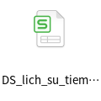

Khi import dữ liệu thì phải xác đinh được địa bản (tổ) đăng kí và cơ sở tiêm. Trong trường hợp cán bộ cơ sở y tế thực hiện thì phải lựa chọn địa bàn tổ đăng kí.

Khi kết xuất dữ liệu cũng thực hiện kết xuất theo từng địa bản của cơ sở tiêm chủng.

Các bước import dữ liệu:

+ Lấy danh sách người tiêm trong excel

+ Kiểm tra thêm mới ngay người đăng kí (trạng thái mới đăng kí) nếu có số CMT/CCCD không bị trùng lặp. Trường hợp không có số CMT/CCCD thì kiểm tra trùng bằng tên + ngày sinh.

+ Nếu trùng lặp với người đã có thì ko thêm mới, chỉ lấy ID của người đã có

+ Lấy thông tin mũi tiêm 1, 2 của người trong danh sách => cập nhật thông tin mũi tiêm 1, 2 của người tương ứng trong danh sách.

1. Danh sách kết quả tiêm được kết xuất từ CSDLQG



Khi import dữ liệu sẽ chỉ tạo ra dữ liệu trong bảng mũi tiêm mà không tạo ra dữ liệu trong bảng người tiêm chủng.

Khi import bắt buộc phải chọn cơ sở tiêm chủng để import.

Các bước import:

+ Lần lượt với từng mũi tiêm lấy trong danh sách thêm vào bảng mũi tiêm với đấy đủ thông tin theo excel.

+ Kiểm tra check trùng nếu thông tin mũi tiêm đã thêm thì ko thêm 2 lần. Mũi tiêm trùng sẽ có các trường sau giống nhau: Sô CMT/CCCD, lần tiêm, ngày tiêm, cơ sở tiêm

+ Sau khi thêm mũi tiêm, rà soát người đăng kí tiêm tại cơ sở tiêm nếu có CMT/CCCD trùng với người tiêm thì tự đông gắn NguoiTiemChung_ID cho mũi tiêm.

+ Sau cùng có giao diện dùng để rà soát các mũi tiêm chưa được gắn tự động ID người tiêm (do không khớp CMTCCCD + CoSoYTe_ID) để bổ sung thông tin (qua giao diện phần mềm). Cho phép gắn với 1 người đã có trong danh sách. Trường hợp chưa có trong danh sách đăng kí thì cán bộ phải tự thêm vào danh sách đăng kí trước.

1. **Kiểm tra trùng danh sách đăng kí**
2. Phương pháp kiểm tra trùng lặp

Có 3 trạng thái để kiểm tra trùng lặp:

+ 0 = Chưa kiểm tra

+ 1 = Đã kiểm tra không trùng

+ 2 = Đã kiểm tra có trùng lặp

Có thể kích hoạt kiểm tra bằng máy với các nhóm đối tượng gồm: chưa kiểm tra hoặc đã kiểm tra có trùng lặp.

Một dữ liệu kiểm tra sẽ được đối sánh với tất cả các bản ghi khác có trạng thái là chính thức lưu trong CSDL (không so sánh với các bản ghi mới). Nó sẽ được đánh dấu trùng và ghi vào kết quả kiểm tra trong các trường hợp sau đây:

+ CMT/CCCD bị trùng

+ Tên và ngày sinh giống nhau

+ Trùng tên đăng kí trong cùng một địa bàn dân cư

Chú ý: Khi so sánh tên, thì không phân biệt chữ hoa với chữ thường

1. Cấu trúc json kết quả trùng lặp

Lưu mảng json các đối tượng tìm thấy bị trùng lặp

{

MaKiemTra: int, // 1: trùng CMT, 2: tên và ngày sinh, 3: trùng tên trong cùng tổ

NguoiTiemChung_ID: long, // mã người bị trùng

NoiDung: text, // mô tả nội dung trùng

}

1. Hiệu chỉnh CSDL sau khi kiểm tra kết quả trùng lặp

Sau khi kiểm tra các thao tác hiệu chỉnh thực hiện:

+ Khẳng định lại là có sự không trùng lặp (đổi trạng thái kiểm tra)

+ Xóa dữ liệu đăng kí đi nếu thực sự là có bị trùng lặp

+ Hợp nhất dữ liệu với một bảng ghi đã có trong cùng địa bàn (xóa cái hiện tại, bổ sung vào cái đang có)

Các bản ghi sau khi đã khẳng định là không có trùng lặp thì có thể được chuyển đưa vào danh sách đăng kí chính thức.

1. **Quy trình thiết lập phiếu hẹn tiêm**
2. Thiết lập thời gian biểu

Thời gian biểu của lịch tiêm được chia nhỏ theo ca tiêm trong ngày cho từng địa bàn dân cư. Tự động tạo số ca tiêm theo số dự kiến. Mỗi ca tiêm sẽ cách nhau khoảng 1h với lịch biểu giờ tiêm như sau: 7h30;8h30;9h30;13h30;14h30;15h30. Người dùng có thể điều chỉnh lịch biểu của các ca cho phù hợp với thực tế. Mỗi ca tiêm dùng để sắp xếp ưu tiên cho một địa bàn cơ sở.

1. Tạo lập danh sách dư kiến

+ Lựa chọn ca tiêm để lập danh sách dự kiến

+ Chọn lọc các tiếu chí lọc để lập danh sách, ví dụ: sàng lọc người tiêm mũi thứ 1 trong tổ, sắp xếp theo thứ tự nhóm ưu tiên và ngày sịnh (tiêm cho người lớn tuổi trước).

+ Sau khi hết người tiêm mũi thứ 1, tiếp sàng lọc người tiêm mũi thứ 2 (hoặc thứ n) có thời gian giãn cách đáp ứng tiêu chí (sau tối thiểu 1 tháng); thứ tự sắp xếp ưu tiên tương tự như mũi 1.

1. Tạo lập phiếu hẹn cho danh sách dư kiến.

+ Thực hiện sắp xếp danh sách dự kiến theo một tiêu chí mong muốn

+ Nhập số phiếu hẹn sẽ tạo ra cho n người đứng đầu danh sách

+ Lựa chọn 1 người trong danh sách để tạo phiếu hẹn.

+ Khi tạo phiếu hẹn hệ thống tự động lựa chọn ca phù hợp nhất cho phiếu hẹn (dựa trên tổ ưu tiên). Số phiếu hẹn trọng 1 ca sẽ không vượt số dự kiến đã lập trong lịch.

1. Mã QR phiếu hẹn

Mỗi phiếu hẹn sẽ được sinh ra một mã QR dùng để kiểm tra xác nhận trên web. Mã QR sẽ được gửi về theo đường link trên web. Sử dung UUID để tạo mã QR.

Như vậy một phiếu hẹn có thể xác định bằng 2 phương thức:

+ ID phiếu hẹn khi checkin tại điểm tiêm

+ MaQR khi xác nhận qua trang web.

1. **Quản lý tài khoản người dùng**

Một người dùng có tài khoản trong hệ thống đồng thời có thể đóng nhiều vài trò vừa là người tiêm chủng, vừa là cán bộ địa bàn, vừa là cán bộ y tế cơ sở.

1. Người tiêm chủng

Khi người tiêm chủng được có số CCCD được chấp nhận vào danh sách chính thức thì hệ thống sẽ tự động tạo tài khoản người dùng cho đối tượng đăng kí đó. Tài khoản người dùng có tên đăng nhập là số CCCD, mật khẩu ban đầu tạo ngẫu nhiên. Thông tin về tài khoản sẽ gửi về cho người dùng qua email và zalo.

Trường hợp số CCCD bị trùng thì tạo các tài khoản tiếp theo với số CCCD + hậu tố là chữ cái (a, b, c).

Chú ý nguyên tắc: Trên 1 địa bàn đăng kí không bao giờ có 2 đối tượng trùng CMTCCCD.

1. Cán bộ y tế, tổ dân cư

Có thẻ tạo tài khoản riêng cho cán bộ y tế, tổ dân cư để quản lý dữ liệu trên hệ thống. Người dùng sẽ được tạo tài khoản với tên đăng nhập do cán bộ quản trị tạo ra.

Trên một địa bàn, cơ sở y tế có thể tạo nhiều tài khoản sử dụng khác nhau.

1. **Yêu cầu về giao diện**
2. Form đăng kí mới dành cho khách vãng lại

Url: {domain}/#/dang-ki-moi?{qr đăng kí}

Trường hợp có {qr đăng kí} là tạo mới một đăng kí. Sau khi thực hiện đăng kí thì tạo mới mã qr đăng kí để sử người dùng cập nhật. Thông báo url lên màn hình kết quả và gửi email về mã đăng kí cho người dùng. Sau khi có mã qr đăng kí, thì người dùng theo đường dẫn url như trên để vào sửa lại thông tin đăng kí đã gửi trước đó.

Người dùng phải nhập mã capcha để cập nhật thông tin trên form này.

1. Form tra cứu thông tin chứng nhận tiêm chủng

Url: {domain}/#/chung-nhan-tiem-chung?{qr đăng kí}

Mã qr đăng kí cấp cho mỗi người tiêm chủng sẽ được sử dụng để quét tra cứu thông tin tiêm chủng. Nội dụng hiển thị trên trang giống như giấy chứng nhận tiêm chủng gồm các thông tin tên, ngày sinh, số CMT/CCCD, ngày tiêm, nơi tiêm, loại thuốc cho các mũi 1, mũi 2.

1. Form xác nhận lịch hẹn tiêm chủng

Url: {domain}/#/hen-tiem-chung?{qr phiếu hẹn}

Mỗi phiếu hẹn cấp ra sẽ bao gồm một mã qr. Mã này được dùng để tra cứu xác nhận lịch hẹn trên trang trang web theo địa chi như trên. Nôi dụng hiển thị là người và thời gian hẹn tiêm chủng. Trường hợp lich hẹn chưa được xác nhận thì người dùng có thể xác nhận lịch hẹn: có thể tham gia hoặc không thể tham gia (ghi kèm thêm lí do).

Người dùng phải nhập mã capcha để cập nhật thông tin trên form này.

1. Danh sách đăng kí mới

- Hiển thị các thông tin cơ bản: tên, ngày sinh, giới tính, số cmt, nhóm đối tượng, địa chỉ, ngày đăng kí.

- Kiểm tra trùng lặp, highligh người bị trùng lặp và có giải thích rõ lí do khi di chuyển chuột vào đối tượng highlight

- Cho phép lựa chọn nhanh tất cả các đối tượng không bị trùng lặp để chuyển sang danh sách chính thức

1. Danh sách tiêm chủng chính thức

- Hiển thị các thông tin cơ bản: tên, ngày sinh, giới tính, số cmt, nhóm đối tượng, địa chỉ, ngày tiêm mũi 1, ngày tiêm mũi 2.

- Cho phép lọc theo các tiêu chí về tuổi, giới tính, nhóm đối tượng, địa bàn, đã tiêm mũi 1, mũi 2,...

1. Danh sách dự kiến tiêm

- Phải lựa chọn lịch tiêm để hiển thị danh sách

- Hiển thị thông tin tên, ngày sinh, số CMTCCD, địa chỉ, ngày mũi 1, vaccin mũi 1, tình trạng gọi/được gọi

- Cho phép sắp xếp danh sách dự kiến theo tiêu chí mong muốn

- Cho phép gọi tiêm cho n người đứng đầu trong danh sách

- Cho phép lựa chọn 1 người bất kì trong danh sách để gọi tiệm

- Cho phép bổ sung người vào danh sách dự kiến theo các tiêu chí lựa chọn cụ thể (vi dụ độ tuổi, nhóm đối tượng,...)

1. Danh sách gọi tiêm

- Phải lựa chọn lịch tiêm để hiển thị danh sách

- Hiển thị thông tin tên, ngày sinh, số CMTCCD, địa chỉ, mũi tiêm, ca tiêm (số ca, ngày, giờ hẹn), tình trạng xác nhận (sẽ đến, không đến, chưa đến, gọi tiêm)

- Cho phép thực hiện xác nhận với mỗi lịch hẹn

- Checkin người đến tiêm

- Nhập kết quả tiêm

- Lọc danh sách gọi tiêm theo các trạng thái, theo ca tiêm; tìm nhanh theo tên trong danh sách

1. Danh sách lịch tiêm

- Hiển thị thông tin lịch tiêm sắp xếp theo thời gian: thông tin mã đợt, ngày tiêm, tổng số mũi dự kiến, số đã gọi tiêm, tình trạng (đóng/mở)

1. **Các mẫu thông báo**
2. Thông báo đăng kí mới tạo

Gửi email theo địa chỉ trong đăng kí. Email như sau.

Tiêu đề: Đăng kí đối tượng tiêm chủng mới

Chào ông/bà [HoVaTen],

Ông/bà đã được tạo đăng kí tiêm chủng mới trên hệ thống phần mềm Vaccom.

Xin mời truy cập theo đường dẫn sau để kiểm tra và cập nhật lại thông tin đăng kí.

[Ảnh QRCode]

URL: [https://dom](https://donaim)ain/#/dang-ki-moi?{ma-qr}

1. Thông báo đăng kí chính thức/tạo tài khoản truy cập

Gửi Email, Zalo:

Tiêu đề: Đăng kí đối tượng tiêm chủng đã được duyệt chính thức

Chào ông/bà [HoVaTen],

Đăng kí tiêm chủng của Ông/bà đã được duyệt chính thức trên hệ thống phần mềm Vaccom.

Ông/bà có thể truy cập hệ thống để theo dõi và cập nhật thông tin tiêm chủng với tài khoản sau.

Tên đăng nhập: [TenDangNhap]

MatKhau: [MatKhau]

URL: [https://dom](https://donaim)ain

Gửi SMS:

Ông bà [HoVaTen] đã được tạo tài khoản [TenDangNhap]/[MatKhau] để truy cập Vaccom tại [Url]

1. Thông báo lịch hẹn tiêm

Gửi email, zalo

Tiêu đề: Thông báo lịch hẹn gọi tiêm chủng

Chào ông/bà [HoVaTen],

Ông/bà được [CoSoYTe] gọi tiêm chủng theo lịch như sau

Ngày giờ: [NgayHenTiem] [GioHenTiem]

Địa điểm: [DiaDiemTiemChung]

Mũi tiêm: [LanTiem]

Loại vaccin: [LoaiThuocTiem]

Rất mong ông/bà có mặt đúng giờ. Đề nghi ông bà xác nhận lịch hẹn qua mã QRCode hoặc đường dẫn truy cập dưới đây.

[Ảnh QRCode]

URL: [https://dom](https://donaim)ain/hen-tiem-chung?{qr phiếu hẹn}

Gủi SMS

Ông/Bà [HoVaTen] đã được gọi tiêm chủng mũi [LanTiem] lúc [GioHenTiem] [NgayHenTiem] tại [DiaDiemTiemChung]

1. Thông báo chứng nhận kết quả tiêm chủng

Gửi email, zalo

Tiêu đề: Chứng nhận kết quả tiêm chủng

Chào ông/bà [HoVaTen],

Ông/bà được [CoSoYTe] thực hiện tiêm chủng với kết quả như sau

Ngày giờ: [NgayTiemChung] [GioTiemChung]

Mũi tiêm: [LanTiem]

Loại vaccin: [LoaiThuocTiem]

Số lô: [Số lô]

Rất mong ông bà truy cập vào hệ thống phần Vaccom với tài khoản đã cấp để cập nhật thông tin diễn biến sau tiêm.

[Ảnh QRCode]

URL: [https://dom](https://donaim)ain/chung-nhan-tiem-chung?{qr phiếu hẹn}

1. **Mẫu báo cáo thống kê**
2. Báo cáo tổng hợp về đối tượng tiêm chủng

Lựa chọn cơ sở y tế để tạo báo cáo

|  |  |  |  |  |  |
| --- | --- | --- | --- | --- | --- |
| **STT** | **Địa bàn cơ sở** | **Số đăng kí** | **Số chưa tiêm** | **Số tiêm 1 mũi** | **Số tiêm 2 mũi** |
| 1 | Tổ số 1 |  |  |  |  |
| 2 | Tổ số 2 |  |  |  |  |
|  | ... |  |  |  |  |
|  | **Tổng số** |  |  |  |  |

1. Báo cáo tổng hợp kế hoạch tiêm chủng

Lựa chọn cơ sở y tế để tạo báo cáo; thời gian bắt đầu - thời gian kết thúc

|  |  |  |  |  |  |  |
| --- | --- | --- | --- | --- | --- | --- |
| **STT** | **Đợt tiêm chủng** | **Ngày bắt đầu** | **Số gọi tiêm** | **Số tiêm mũi 1** | **Số tiêm mũi 2** | **Số hoãn tiêm** |
| 1 | Đơt 1 |  |  |  |  |  |
| 2 | Đợt 2 |  |  |  |  |  |
|  | ... |  |  |  |  |  |
|  | **Tổng số** |  |  |  |  |  |

1. **Mẫu cập nhật diễn biến sau tiêm**
2. Triệu chứng sau tiêm

Đánh dấu:

- 1: Có phản ứng nhẹ

- 2: Đau/sưng tại chỗ tiêm

- 3: Nôn/buồn nôn

- 4: Tiêu chảy/đau bụng

- 5: Sốt < 39°C

- 6: Sốt ≥39⁰C

- 7: Đau họng/chảy nước mũi

- 8: Ớn lạnh

- 9: Đau đầu

- 10: Phát ban

- 11: Triệu chứng khác

- Mô tả text

Cấu trúc json:

{

“TrieuChung”: array(int),

“MoTa”: text

}

1. Điều trị triêu chứng

Nơi điều trị:

- 1: Tại nhà

- 2: Trạm Y tế

- 3: Bệnh viện huyện

- 4: Bệnh viện tỉnh

- 5: Phòng khám tư

- Khác

Kêt quả:

- 1: Hồi phục

- 2: Tai biến

- 3: Khác

Cấu trúc json

{

“NoiDieuTri”: enum,

“KetQua”: enum,

“MoTa”: text

}

1. **Mẫu checkin y tế**

Đi qua vùng dịch trong vòng 14 ngày

- 0: Không

- 1: Có

Triêu chứng trong 14 ngày:

- 1: Sốt (*)

- 2: Ho (*)

- 3: Khó thở (*)

- 4: Viêm phổi (*)

- 5: Đau họng (*)

- 6: Mệt mỏi (*)

Tiếp xúc trong 14 ngày:

- 1: Người bệnh hoặc nghi ngờ, mắc bệnh COVID-19 (*)

- 2: Người từ nước có bệnh COVID-19 (*)

- 3: Người có biểu hiện (Sốt, ho, khó thở, Viêm phổi) (*)

Bênh mãn tính:

- 1: Bệnh gan mãn tính (*)

- 2: Bệnh máu mãn tính (*)

- 3: Bệnh phổi mãn tính (*)

- 4: Bệnh thận mãn tính (*)

- 5: Bệnh tim mạch (*)

- 6: Huyết áp cao (*)

- 7: Suy giảm miễn dịch (*)

- 8: Người nhận ghép tạng, Tủy xương (*)

- 9: Tiểu đường (*)

- 10: Ung thư (*)

Cấu trúc json:

{

“QuaVungDich”: boolean,

“TrieuChung”: array(int),

“TiepXuc”: array(int),

“BenhManTinh”: array(int)

}